“长安马自达”汽车经销商加盟申请书

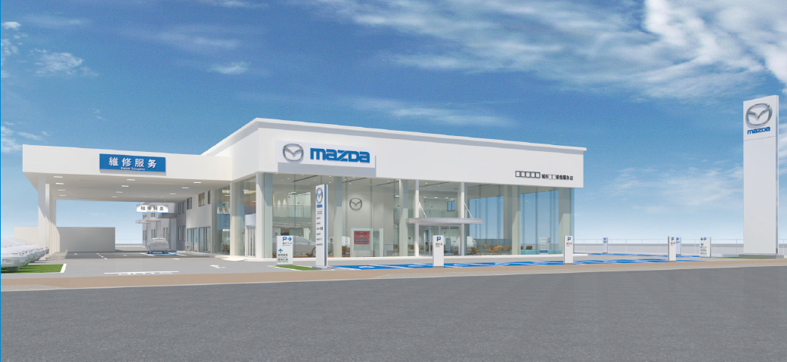

申请者
申请营业地
联络  方式 | 联系人 |  | 职务
联络  方式 | 移动电话 |  | 固定电话
联络  方式 | 传真 |  | 邮政编码
联络  方式 | 通讯地址
联络  方式 | Email
申请日期

声明
本申请者申请按照“长安马自达”经销商网络建设标准建设品牌店，本申请书为本申请者申请建立“长安马自达”销售服务店的唯一有效申请。
本申请者承诺，所提供的全部资料完整、真实，凡由于错误信息并由此产生的经济损失和其它不利后果，由本申请者承担。
本申请者完全同意“长安马自达”公司对认为有必要核实的信息和资料进行任何形式的调查，并就本次申请愿意依据“长安马自达”公司要求继续提供其它必要的文件等信息，不能认为该调查构成侵犯本申请者的隐私。
无论本申请是否被“长安马自达”公司批准，由申请者承担的义务或花费完全由本申请者自行承担。
无论是否获得批准，申请过程中提供的所有文件（含复印件、照片）将保留在“长安马自达”公司，本申请者放弃索回权。

申请者（公司）盖章：
法定代表人 签字：

申请者（个人投资人），请各投资人签字于此：

一、申请者简介：
表1 申请者为公司--所填表格
公司名称
注册地址
法人代表 |  | 性别 |  |  | 联系电话
主营业务 | （可另附公司简介）
企业类型 | 私营 □ | 国有持股25%以上 □ |  |  | 外资持股25%及以上(含港澳台) □
企业类型 | 股份责任 □ |  |  |  | 有限责任 □
企业类型 | 其它(含非法人，如合作、联营、合伙企业) □ 请注明:
注册资金 | (万元) |  |  | 公司成立时间
股东(名称) |  |  |  | 投入金额 |  | (万元) |  | %
股东(名称) |  |  |  | 投入金额 |  | (万元) |  | %
股东(名称) |  |  |  | 投入金额 |  | (万元) |  | %
股东(名称) |  |  |  | 投入金额 |  | (万元) |  | %
股东(名称) |  |  |  | 投入金额 |  | (万元) |  | %
股东间关系
财务状况 （万元） | 总资产 |  | 固定资产 |  |  |  | 流动资金
财务状况 （万元） | 负债率 | % |  |  | 净利率 |  | %
汽车品牌销售 | ① 无 □ |  |  |  | ② 有(请填写表3） □
当地关系
表2 申请者为个人--所填表格（如有多个投资人，请复制填写下表）
姓名 |  | 性别 |  | 联系电话
主营业务 | （可另附个人简介）
现有资产 | 总资产 | (万元) |  | 个人存款 | (万元)
汽车品牌销售 | ① 无 □ |  |  | ② 有 (请填写表3） □
当地关系
表3 投资人控股（或参股的）其它品牌4S店
品牌店名 | 授权厂家 | 授权时间/年 | 控股比例 | 经营面积（㎡） |  |  | 投资总额(万) | 上年  销量 | 上年维修台次 | 上年利润(万)
 |  |  |  | 总占地面积 | 展厅面积 | 车间面积

表4 投资人控股的非汽车行业企业介绍
企业名称 | 经营时间 | 控股比例 | 经营地点 | 行业 | 占地面积(㎡) | 投资总额(万) | 注册资本(万) | 上年利润总额(万)
二、主营业务及业绩
请提供能反映申请者经营4S状况的全套说明性文件。包括建筑物全景、展厅、维修车间等；所获得各类奖项、认证的影印件等；并可附其它文字性描述。
如投资人控股或参股多家品牌4S店，以下表格可复制填写。
表1 经营状况（以审计报表为准）
项目\年度 |  | 前年度（ 年） | 上年度（ 年） | 本年度（截至 月）
营业收入 (万元) | 整车销售
营业收入 (万元) | 维修服务
营业收入 (万元) | 其它
营业收入 (万元) | 合计
毛利 (万元) | 整车销售
毛利 (万元) | 维修服务
毛利 (万元) | 其它
毛利 (万元) | 合计
销售费用(万元)
管理费用(万元)
财务费用(万元)
营业利润(万元)
表2 业务情况
项目\年度 | 前年度（ 年） | 上年度（ 年） | 本年度（截至 月）
整车销量
维修台次
表3 现有团队情况
现有员工总人数 | 销售（人） | 服务（人） | 其他（人） | 平均薪资（万/年）
现有公司经营场所现场照片:（如多个4S可以自行复制表格）

1、申请者现有4S店外观照片
2、展厅内部照片
3、维修车间全貌照片
其他非4S业务以请提供近三年的审计财务报表。
三、当地市场分析
请提供能够真实反映当地市场状况的数据，并以附件形式对当地市场作详细分析。
表1 当地市场概况
项目 | 前年度（ 年） | 上年度（ 年） | 本年度(截至 月)
城市人口(万人)
国内生产总值(万元)
人均可支配收入(万元)
乘用车保有量合计(辆)
乘用车上牌量合计(辆)
轿车(辆)
SUV(辆)
MPV(辆)

表2 当地竞品概况
品牌 | 4S店数量 | 历年销量 |  | 上年销量在此表占比
品牌 | 4S店数量 | 前年度（ 年） | 上年度（ 年） | 上年销量在此表占比
一汽大众
上海大众
北京现代
一汽马自达
长安福特
一汽丰田
广州丰田
东风本田
广州本田
东风日产
东风标致
东风雪铁龙
通用别克
雪佛兰
表3 申请者在当地经营长安马自达汽车的竞争优势分析
优势（Strength）： | 劣势（Weakness）：
机会（Opportunities）： | 风险（Threats）：

四、未来运营计划
表1 未来长安马自达品牌运营公司的概况（股东方不能为品牌4S店运营公司）
公司名称
企业类型 | 私营 □ | 国有持股25%及以上 □ |  | 外资持股25%及以上(含港澳台) □
企业类型 | 股份责任 □ |  |  | 有限责任 □
企业类型 | 其它(含非法人，如合作、联营、合伙企业) □ 请注明:
注册资金 |  |  | 公司成立时间
股东(名称) |  |  | 投入金额 |  | (万元) | %
股东(名称) |  |  | 投入金额 |  | (万元) | %
股东(名称) |  |  | 投入金额 |  | (万元) | %
股东间关系
表2 项目投资计划（万元）
总投资 | 购/租地投入 | 建筑装修 | 办公维修设备 | 自有运营流动资金 | 计划融资
表2 开业后3年内经营计划（财务计划）
项目\年度 |  | 第一年 | 第二年 | 第三年
营业收入 (万元) | 整车销售
营业收入 (万元) | 维修服务
营业收入 (万元) | 其它
营业收入 (万元) | 合计
毛利 (万元) | 整车销售
毛利 (万元) | 维修服务
毛利 (万元) | 其它
毛利 (万元) | 合计
销售费用(万元)
管理费用(万元)
财务费用(万元)
营业利润(万元)
表3 开业后3年内经营计划（现有车型业务计划）
项目\年度 |  | 第一年 | 第二年 | 第三年
销量 | Axela 昂克赛拉
销量 | CX-5
销量 | 销量合计
维修入厂台次
五、申请经营场所地图
请提供电子版地图并在地图上标注：汽车商圈分布、拟建店位置，周边竞品4S店位置，若当地有长安马自达/一汽马自达经销店请标明之间的距离，也可在当地典型纸质地图标注。
图1申请单位所在市/区4S店分布（以下为图例，请在填写时更新）
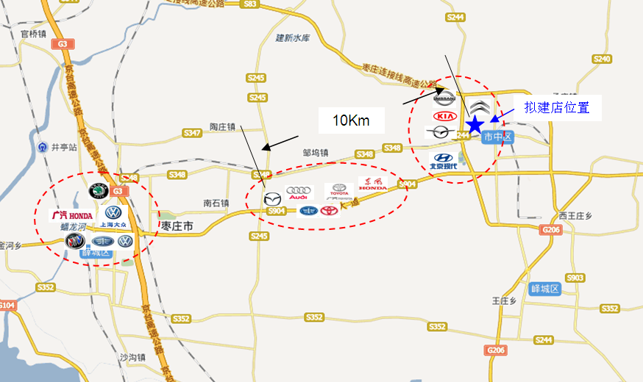

拟建店周围道路及主要建筑平面图（标明主要道路和主要建筑名称）
图例：
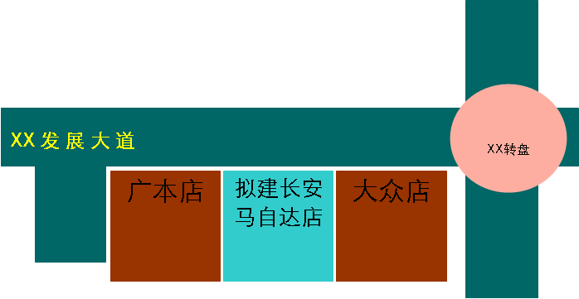

六、经营场地概况
若拟经营场地为新建店，则提交土地规划许可证件复印件；如租地应同时提供申请单位与土地所有者签署的租赁协议（或意向租赁协议）复印件，以及土地红线图复印件等资料。
若拟经营场地为改建店，请提交房屋所有权证复印件，如租地应同时提供申请单位与房屋所有者签署的租赁协议（或意向租赁协议）复印件，并请提供现有建筑的平面设计图。
表1 拟新建店
土地获得方式 | 租赁 □ | 租金(元/年) |  | 租地年限(年)
土地获得方式 | 购买 □ | 费用(元)
土地地址
土地性质 | 商用 □ | 工业用 □ | 农用 □ | 其它(请注明) □:
土地面积 | ㎡ | 临街面宽 | m | 进深 | m
土地形状 | 矩形 □ | 梯形 □ | 其它(请注明) □:
商圈条件 | 地理特性 | 商业区 □ | 汽车市场 □ | 住宅区 □ | 工业区 □
商圈条件 | 地理特性 | 其它(请注明) □:
商圈条件 | 交通条件 | 城市干道 □ | 城市支路 □ | 国道/省道 □ | 郊区 □
商圈条件 | 交通条件 | 其它(请注明) □:
可开工日期 | 如申请获批，可在签约后________日内开工建设
预计建设周期 | 如申请获批，预计签约后________个月内完工验收
表2 拟改建店
场地获得方式 | 租赁 □ | 租金(元/年) |  | 租地年限(年)
场地获得方式 | 购买 □ | 费用(元)
场地地址
原场地用途 | 汽车综合展厅 □ |  | 其它品牌4S店(请注明）□:
原场地用途 | 其它（请注明）□:
场地面积 | ㎡ | 临街面宽 | m | 进深 | m
场地形状 | 矩形 □ | 梯形 □ | 其它(请注明) □:
商圈条件 | 地理特性 | 商业区 □ | 汽车市场 □ | 住宅区 □ | 工业区 □
商圈条件 | 地理特性 | 其它(请注明) □:
商圈条件 | 交通条件 | 城市干道 □ | 城市支路 □ | 国道/省道 □ | 郊区 □
商圈条件 | 交通条件 | 其它(请注明) □:
可开工日期 | 如申请获批，可在签约后________日内开工建设
预计建设周期 | 如申请获批，预计签约后________个月内完工验收
如有多处备选场地，可复制填写上表。

拟建场地建设平面规划图（标注总长、宽等关键尺寸，临街面方位；改建店的需体现销售、服务场地间的位置关系，维修通道的宽度等）
图例：
N
场地总进深

展厅进深
办公区进深
车间进深
雨蓬进深
展厅临街宽米
雨蓬宽米

拟建长安马自达4S 场地现场照片
45°角由左边拍土地全景，包括前面道路 | 45°角由右边拍土地全景，包括前面道路
45°角由左边拍对面全景，包括前面道路 | 45°角由右边拍对面全景，包括前面道路

候选土地周边汽车消费市场环境照片（6 张以上，包含1千米内的4S店/分店/汽贸等照片）

七、拟组建团队概况
提供董事长（主要投资人）、总经理等核心岗位人员简历，并以附件形式提供拟定组织结构图。
董事长（主要投资人）：
姓名 |  |  |  | (请附免冠近照)
性别 |  | 出生年月 |  | (请附免冠近照)
毕业院校 |  | 移动电话 |  | (请附免冠近照)
学历 |  | 专业 |  | (请附免冠近照)
简历（从毕业至今所经历的公司、品牌、职位、成就等信息） |  |  |  | (请附免冠近照)
年- 年 |  |  |  | (请附免冠近照)
年- 年
年- 年
年- 年
简介：（社会背景，个人成就等；可另附简历。）
拟总经理:
姓名 |  |  |  | (请附免冠近照)
性别 |  | 出生年月 |  | (请附免冠近照)
毕业院校 |  | 移动电话 |  | (请附免冠近照)
学历 |  | 专业 |  | (请附免冠近照)
简历（从毕业至今所经历的公司、品牌、职位、成就等信息） |  |  |  | (请附免冠近照)
年- 年 |  |  |  | (请附免冠近照)
年- 年
年- 年
年- 年
简介：（社会背景，个人成就等；可另附简历。）
拟销售经理:
姓名 |  |  |  | (请附免冠近照)
性别 |  | 出生年月 |  | (请附免冠近照)
毕业院校 |  | 移动电话 |  | (请附免冠近照)
学历 |  | 专业 |  | (请附免冠近照)
简历（从毕业至今所经历的公司、品牌、职位、成就等信息） |  |  |  | (请附免冠近照)
年- 年 |  |  |  | (请附免冠近照)
年- 年
年- 年
年- 年
简介：（社会背景，个人成就等；可另附简历。）
拟服务经理:
姓名 |  |  |  | (请附免冠近照)
性别 |  | 出生年月 |  | (请附免冠近照)
毕业院校 |  | 移动电话 |  | (请附免冠近照)
学历 |  | 专业 |  | (请附免冠近照)
简历（从毕业至今所经历的公司、品牌、职位、成就等信息） |  |  |  | (请附免冠近照)
年- 年 |  |  |  | (请附免冠近照)
年- 年
年- 年
年- 年
年- 年
简介：（社会背景，个人成就等；可另附简历。）

八、资金及信用状况
1、请填写申请者资金及信用状况，提供银行存款余额证明；申请者为公司的，同时必须另行提供控股主要4S店最近三年的资产负债表、损益表等介绍资料。
目前银行存款余额(万元) | 银行名称 |  |  | 金额 |  | 开具日期
目前银行存款余额(万元) | 银行名称 |  |  | 金额 |  | 开具日期
信用等级  附证明材料 | 1、AAA级 □ |  | 2、AA级 □ |  |  | 3、A级□
信用等级  附证明材料 | 有效期：
申请者为个人请提供银行月结单副本或银行证明书以证明过去6个月该账户之结存及存款。
2、提供未来长安马自达品牌运营公司股东的个人中国人民银行的详细征信证明原件，若股东为企业则需递交该企业实际控股人的个人中国人民银行的征信证明原件。

九、附件
申请者需提供营业执照、税务登记、组织机构等证件复印件，以及其它能够反映申请单位特点的说明性文件。包括但不仅限于下表中所涉及项目。
项目 | 重要性 | 所在位置
获奖证明 | 如果有 | 第二章
认证证明 | 如果有 | 第二章
土地规划许可证（新建） | 必须 | 第六章
红线图（新建） | 必须 | 第六章
租赁协议或意向租赁协议 | 必须 | 第六章
房屋或土地产权证 | 必须 | 第六章
申请单位近三年资产负债表 | 必须 | 第八章
申请单位近三年损益表 | 必须 | 第八章
申请单位信用等级证明 | 如果有 | 第八章
申请者资金、财产证明及  个人征信证明材料 | 必须 | 第八章
申请单位营业、税务、组织机构证 | 必须 | 第九章
申请单位公司章程 | 必须 | 第九章
备注：先签署意向租赁协议的，若申请获批后1个月内需补交正式租赁协议；
上述申请经初审通过，将成为下一阶段审核/验证的基础材料，请申请者严肃认真填写，一旦发现有伪造内容，将直接取消申请资格。

